GE Set Anschlussstutzen für Stand-WC schwarz

Geberit

Eigenschaften

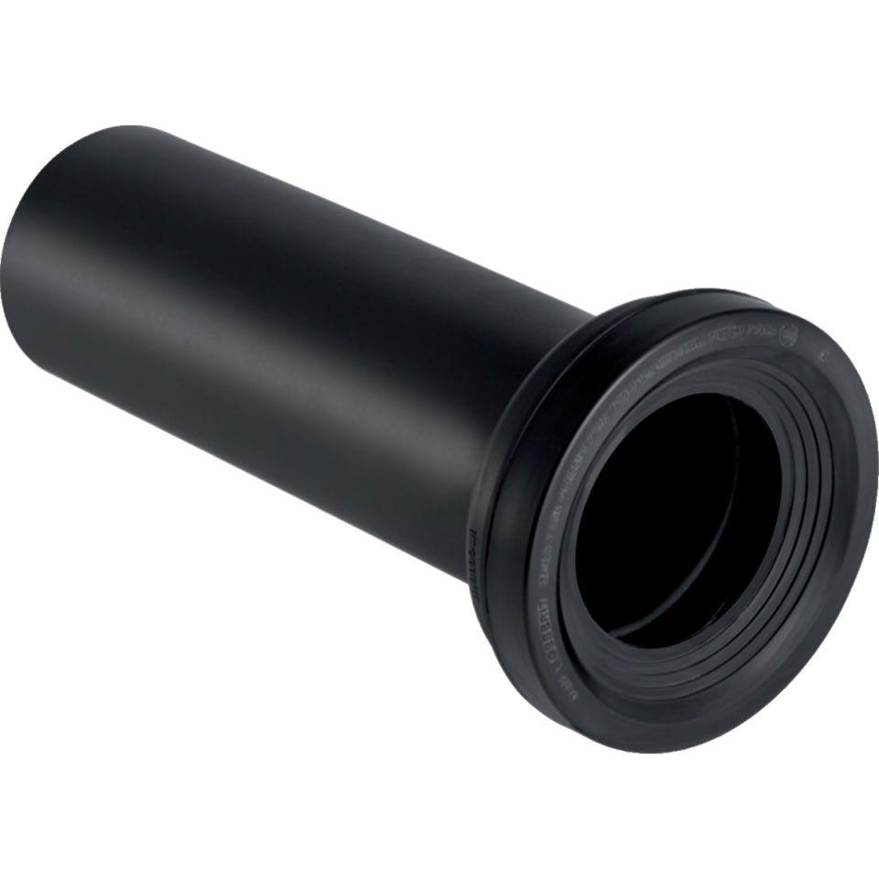

GTIN:

4025416073765

HAN:

131083161

Äußerer Rohrdurchmesser Abflussrohr (mm)

90,00